**Билет 7.** Метод наименьших квадратов.

Экспериментальные данные о значениях переменных *х* и *у* приведены в таблице.

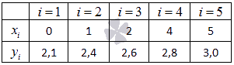

В результате их выравнивания получена функция формула

Используя **метод наименьших квадратов** , аппроксимировать эти данные линейной зависимостью *y=ax+b* (найти параметры *а* и *b*). Выяснить, какая из двух линий лучше (в смысле метода наименьших квадратов) выравнивает экспериментальные данные. Сделать чертеж.

## **Суть метода наименьших квадратов (МНК).**

Задача заключается в нахождении коэффициентов линейной зависимости, при которых функция двух переменных *а* и *b* формула

принимает наименьшее значение. То есть, при данных *а* и *b* сумма квадратов отклонений экспериментальных данных от найденной прямой будет наименьшей. В этом вся суть метода наименьших квадратов.

Таким образом, решение примера сводится к нахождению экстремума функции двух переменных.

## 

## **Вывод формул для нахождения коэффициентов.**

Составляется и решается система из двух уравнений с двумя неизвестными. Находим частные производные функции формула

по переменным *а* и *b*, приравниваем эти производные к нулю.

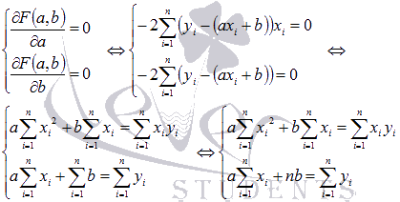

Решаем полученную систему уравнений любым методом (например *методом подстановки* или [методом Крамера](http://www.cleverstudents.ru/systems/Cramers_method.html)) и получаем формулы для нахождения коэффициентов по методу наименьших квадратов (МНК).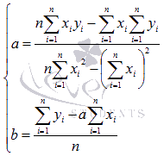

При данных *а* и *b* функцияформула

принимает наименьшее значение.

Вот и весь метод наименьших квадратов. Формула для нахождения параметра *a* содержит суммы формула, формула, формула, формула и параметр *n* - количество экспериментальных данных. Значения этих сумм рекомендуем вычислять отдельно. Коэффициент *b* находится после вычисления *a*.

**Решение примера.**

В нашем примере *n=5* . Заполняем таблицу для удобства вычисления сумм, которые входят в формулы искомых коэффициентов.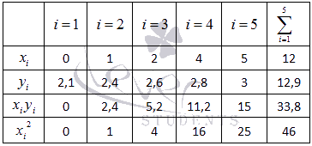

Значения в четвертой строке таблицы получены умножением значений 2-ой строки на значения 3-ей строки для каждого номера *i* .

Значения в пятой строке таблицы получены возведением в квадрат значений 2-ой строки для каждого номера *i* .

Значения последнего столбца таблицы – это суммы значений по строкам.

Используем формулы метода наименьших квадратов для нахождения коэффициентов *а* и *b*. Подставляем в них соответствующие значения из последнего столбца таблицы:

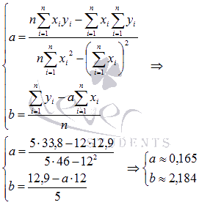

Следовательно, *y = 0.165x+2.184* - искомая аппроксимирующая прямая.

Осталось выяснить какая из линий *y = 0.165x+2.184* или формула лучше аппроксимирует исходные данные, то есть произвести оценку методом наименьших квадратов.

## **Оценка погрешности метода наименьших квадратов.**

Для этого требуется вычислить суммы квадратов отклонений исходных данных от этих линий формула и формула, меньшее значение соответствует линии, которая лучше в смысле метода наименьших квадратов аппроксимирует исходные данные.

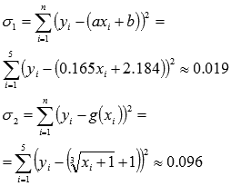

Так как формула, то прямая *y = 0.165x+2.184* лучше приближает исходные данные.